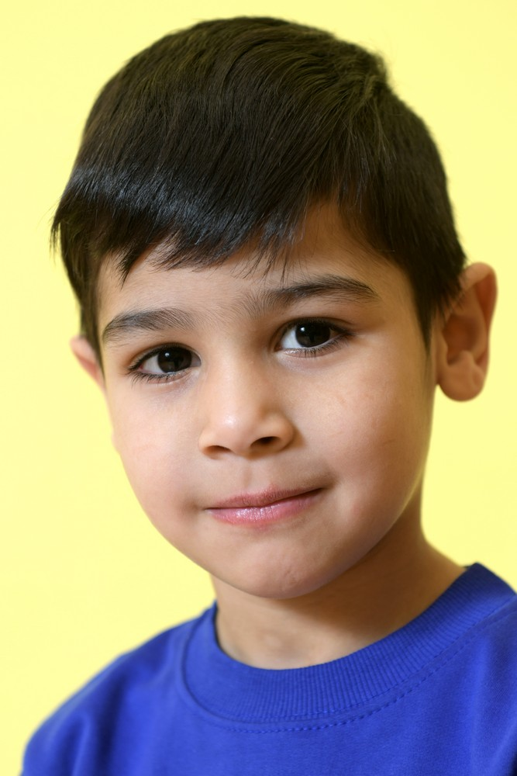
Эзель, 11.2016
Эзэль - добрый, подвижный, жизнерадостный и любознательный мальчик. Он маленький, но очень ответственный и послушный. Эзель самостоятельный, он сам умывается, одевается, заправляет кровать. Ему нравится занятия и кружки центра, он с удовольствием посещает «Кулинарный практикум», «Мастерскую волшебников», «Гончарную мастерскую». Эзель любит слушать сказки, смотреть мультфильмы, рисовать, лепить, раскрашивать.
У Эзеля есть брат Дамир, 2015 г.р., и сестра, Латифа, 2014 г.р. Дети живут в одном учреждении.
Возможная форма устройства: опека/приемная семья.

